2012年1-3月份磷肥、硫酸生产运行情况

2012年一季度，磷肥、硫酸产量增长；受气候影响，国内春耕用肥时间推后，磷肥供应增长，运输正常，价格稳定，较好地保障了农业需求；原材料价格继续上涨，企业经营困难增加，行业经济效益下滑；磷肥出口形势严峻，面临亏损；硫磺进口量增长，硫酸进口量下降；4月之后随着磷肥淡季到来，部分地区硫酸价格调整。

一、磷肥行业运行情况
1、磷肥产量增长
据国家统计局数据，3月份全国磷肥产量继续增长，达167.8万吨（P₂O₅，下同），同比增长26.0%；1-3月份累计产量445.4万吨，同比增长30.1%。其中协会统计的高浓度磷复肥306.2万吨，同比增长3.8%。
2、2012年一季度高浓度磷肥产销平稳，库存较去年底下降。
磷酸二铵：2012年3月份生产磷酸二铵115.6万吨，环比4.0%，1-3月生产磷酸二铵319.8万吨，同比增长4.0%。其中仅有40%企业明显增产，新增了祥云、达州瓮福的产量统计；江西六国并购之后，产销形势良好，产量增幅较大；另外湖北东圣、湖北三宁、双赢、三环中化、青海云天化等企业产量增幅也都在15%以上。今年春耕用肥季节相对往年推迟，企业销售时期延长，销售平缓，云、贵几家骨干企业增加向国内市场投放量，较去年同期增加10-20%。1-3月份累计销售二铵356万吨，同比增长13.7%，一季度产销率好于去年同期，达到111.3%，3月底企业库存113万吨，同比增长4.4%。今年2-3季度磷肥走势，主要取决国际磷肥价格走势和磷肥出口情况。从目前国际磷肥市场看，预计未来国际磷肥价格不会有明显上涨。4月中旬以来，云、贵大型二铵企业陆续安排停车检修，以应对冷淡的市场。企业正在与外商谈判磷肥出口事宜，由于供求双方价格差距较大，目前尚未谈定出口价格。

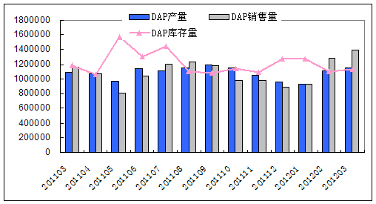
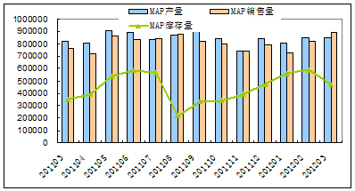

磷酸一铵：NPK三元肥备肥生产对一铵需求增长，一季度磷酸一铵产销情况良好，累计产量252.7万吨，同比增长14.8%；累计销售250.7万吨，同比增长22.2%，产销比为99.2%，3月末企业库存46.8万吨，同比增长31.8%。目前磷酸一铵价格下滑，预计未来价格上行压力较大，夏季追肥以尿素、高氮复混肥为主，对磷酸一铵的需求有限，价格较难有明显回升。
NPK三元肥：复合肥市场情况逐月好转，企业加大生产，保证市场需求。3月份产量293.7万吨，环比增长14%，同比增长10.9%，1-3月累计产量776.9万吨，同比增长6.5%，当月产销比超过100%；销售量较2月明显提高，累计销售781.4万吨，同比增加21.8%；3月末企业库存163.7万吨，同比下降4.3% 。今年硝基复混肥市场份额增加，替代部分传统复混肥市场，复混肥市场竞争更加激烈，包装标识不合格，虚假标识，虚假宣传，误导消费依然严重。
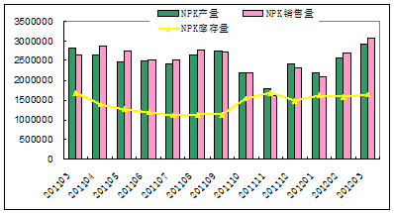
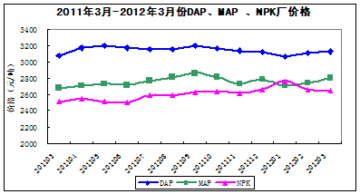

3、国内磷肥出厂价保持稳定
今年春季磷复肥供应充足，虽然原材料价格持续上涨，但国内磷肥价格整体保持平稳。协会统计3月份全国各含量磷酸二铵平均出厂价3130元/吨，同比增长1.9%，环比增长0.4%，价格稳定；各种含量磷酸一铵平均出厂价2806元/吨，同比增长4.5%，环比增2.1%；40%以上NPK复肥平均出厂价2646元/吨，同比增长5.5%，环比下降0.7%。4月下旬，64%DAP主流批发价3200-3300元/吨；55%粉状DAP主流出厂价格2700-2750元/吨，大部分企业订单持续到5月中下旬，DAP销售在平淡接近尾声。45%硫基NPK主流出厂价格2780-2850元/吨，45%氯基NPK主流出厂价格2650-2680元/吨，4月末，国内市场基本结束，相对我国磷肥生产成本，国际磷肥价格较低，出口合同没有签订，大型企业开始安排检修，减低产量。
4、其它相关产品产量同比增长
一季度合成氨产量1316.6万吨，同比增长8.1%；化肥（折纯）1733.9万吨，同比增长17.5%；氮肥（折N 100%）1210.5万吨，同比增长14.3%；尿素（折N 100%）721.2万吨，同比增长10.6%；钾肥（折K2O 100%）73.3吨，同比增长7.2%，其中，青海、新疆钾肥48.9万吨，同比增长11.6%；磷矿（折P2O5 30%）1839.6万吨，同比增长29.5%；硫铁矿（折S 35%）367.1万吨，同比增长2.1%。
- 1-2月磷肥行业经济效益下滑
1-2月份，统计1275家家磷复肥生产企业（其中，磷肥企业238家，复混肥企业1037家）,总资产2384亿元，资产负债率63.9%。前2个月行业主营业务收入560亿元，实现利润20.3亿元，同比下降5.3%；利税总额28.3亿元，同比增长0.7%。亏损企业197家，同比增长5.4%；亏损额2.2亿元，同比增长48.9%；主营业务收入利润率从去年同期5.1%下降到3.6%，行业效益大幅下滑。

二、硫酸行业运行概况
1、硫酸产量增长
磷复肥产量增加，其它耗酸产品用酸量增加，3月份硫酸产量630.3万吨，同比增长3.0%，累计1777.6万吨，同比增长3.3%。山东、湖北、云南，内蒙古、广西、甘肃等省份增长幅度都超过5万吨，山东增长最多，同比16.7万吨，涨幅12%。
2、4月份硫酸价格小幅调整，
4月份春耕用肥季节基本结束，受到原材料价格推动，硫酸价格相对平稳，华东地区较3月份小幅下滑，其他地区98%硫酸价格保持稳定。东北地区主流成交价稳定在500-600元/吨；华北地区由300-520元/吨上涨到320-550元；华东地区由340-550元降到340-470元；华中地区分别由稳定在350-450元/吨；华南地区稳定在400元/吨左右；西南地区价格一直维持在420-550元/吨，西北地区硫酸价格从180-260元/吨涨到250-400元/吨。
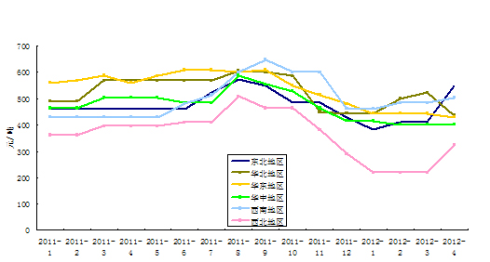

3、硫酸进口量下降
3月份进口硫酸10.7万吨，累计进口25.6万吨，同比下降14.2%；3月份到岸价55.4美元/吨，一季度进口平均价格58.3美元/吨，同比增长达11.3%。
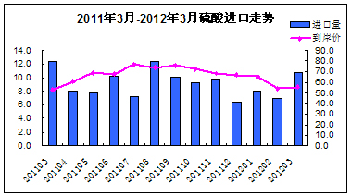

三、硫磺市场情况
1、国内硫磺市场：国内最大的硫磺生产供应商是中石化，自去年中石化实行统购统销硫磺以来，国内硫磺价格以中石化销售公司报价作为市场参考。今年2-3月间中石化曾6次上调硫磺价格，累计上调160元/吨，随后由于磷肥不景气，于3月下旬到5月上旬，又累计下调210元。5月上旬普光气田硫磺出厂价1450元/吨。
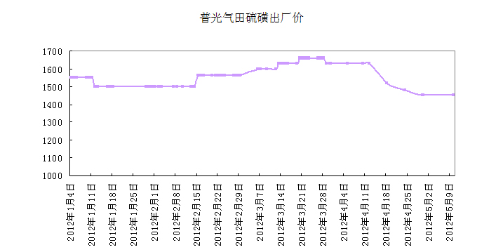

2、进口硫磺增长
3月份进口硫磺119.5万吨，累计进口313万吨，同比增长23.4%；3月份到岸价202.7美元/吨，一季度平均进口硫磺到岸价208.6美元/吨，同比增长13.7%。
从进口来源地看，一季度全国硫磺进口的三大来源国分别为沙特阿拉伯、阿联酋和加拿大，进口数量分别为66.4万吨、34.7万吨和32.6万吨，比去年同期分别增长19.5%、92.9%和57.2%，平均价格分别为214.9美元/吨、217.8美元/吨和219.9美元/吨。
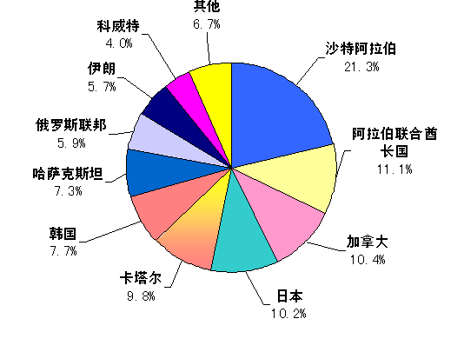
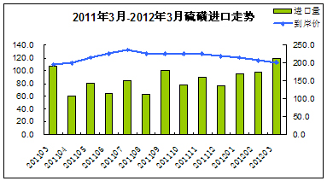

2、国际市场情况
4月份国际硫磺市场充满不确定性，美国、摩洛哥等地区采购的硫磺价格上涨，中国由于出口受阻，国内需求结束，生产企业不能承受高价硫磺，市场疲软，中石化硫磺价格下调。4月份国际市场签署了部分二季度合同，印度购买中东的硫磺合同上涨到200美元/吨fob；俄罗斯供应商销售给巴西合同价210-212美元/吨cfr，给突尼斯颗粒硫磺197-199美元/吨cfr，粉块硫磺187-189美元/吨cfr。沙特Aramco Trading公司签署全部的二季度硫磺合同，合同价190-192美元/吨fob。 OCP公司与TCO公司签署二季度供应合同，颗粒硫磺价格205美元/吨cfr。中国港口的硫磺库存量大约170万吨，生产企业不急于采购硫磺。4月份硫磺海运费稳定，中东-中国海运费稳定在24-25美元/吨（3.5万吨货轮）；温哥华港-中国海运费稳定在28-29美元/吨（5-6万吨货轮）。国内硫磺价格
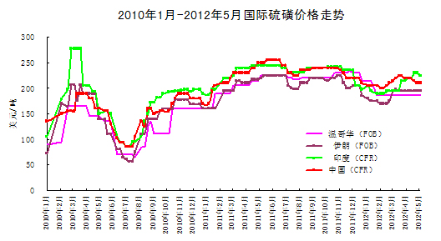

四、国际磷肥市场情况
国际磷市场：4月份国际磷肥价格随着贸易量增加而恢复。3月下旬到4月初，美湾散装DAP离岸价曾下滑至495-505美元/吨，市场疲软。随后印度、巴基斯坦，拉丁美洲等地区采购磷肥，4月下旬美湾散装DAP离岸价恢复到531-550美元/吨。截止到4月末印度二季度运到的DAP总量约在61万吨，PhosAgro公司与印度NFCL公司签署60万吨磷肥供应合同，供应期到2013年2月。巴基斯坦进口商等待中国磷肥报价；突尼斯再次发生罢工。4月份中国袋装颗粒重钙离岸价稳定在390-400美元/吨，波罗的海磷酸一铵离岸价在545-550美元/吨波动。4月份美国海湾-中国运费上调，上半月在45-46美元/吨（5-5.5万吨货轮），下旬运价上调到47-48美元/吨（5-5.5万吨货轮）。
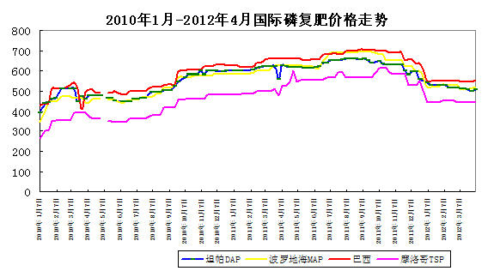

五、今年春季磷肥供应充足，价格稳定
到4月中旬，磷肥国内市场基本结束，今春磷肥的发货量超过去年同期，总体供应充足。2012年春季磷肥企业向国内发货量超过去年同期，保证了农业需求，预计春季DAP实际消费量约500万吨，高于去年的450万吨。
原材料价格持续上涨，2月份硫磺到岸价同比增长21%，磷矿提价60-70元/吨，受西南煤价走高影响，液氨生产及采购成本继续上升，但DAP春季价格稳定，出厂价同比仅上涨1.5%，市场反映平稳，较好地保证了农业需求。4月中下旬，二铵出厂价3175元/吨，低于去年同期125元。
六、今年出口形势严峻，DAP出口面临亏损
今年初以来国际磷肥持续走低，美湾离岸价自去年11月初的630美元/吨一路降到3月份末的495美元/吨，4月末恢复到535-550美元/吨。国际磷铵价格大幅下跌的主要原因，除了今年国际磷肥供应量增加，沙特等大型磷肥装置产能进一步释放外，主要是由于去年第四季度以来全球磷肥需求下降，特别是主要进口国印度的采购推迟，原因：1、印度政府减少了对进口磷肥的补贴，DAP补贴减少27.4%；2、印度卢比大幅贬值，2011年贬值16.5%；3、印度2011/12财政年度磷肥库存增加131万吨P₂O₅。以上原因使印度不接受高价位磷肥。
以当前我国原材料价格计，即便是自有矿企业，DAP生产成本也达到3050-3100元/吨，出口离岸价需高于560美元/吨才能出口，而目前印度DAP意向到岸价540美元/吨，扣除运费离岸价不到520美元/吨。以当前价格出口，每吨DAP将亏损250元以上。
七、建议
鉴于目前磷肥行业面临的困难，协会特向有关部门提出以下建议。
1、建议取消硫磺进口环节增值税，同时对国产回收硫磺增值税即征即退。
据统计，2011年磷复肥生产直接用硫磺约880万吨，占我国硫磺消费量的63%，加上外购部分硫磺制酸用于生产，磷复肥生产用磺占硫磺总消费量的近70%。我国每年进口硫磺约1000万吨，进口量占国际贸易量的1/3以上，进口硫磺的85%用于磷复肥生产。2011年我国硫磺自给率虽然提高到32%，但硫磺价格却大幅上涨70-80%，其在磷铵中的成本已由15%上升到35%，成为推动磷肥成本上升的最主要因素。为了降低磷复肥生产成本，减轻农民负担，建议取消硫磺进口环节增值税，由于化肥产品免增值税，取消进口硫磺增值税也可有效抑制投机炒作。同时取消国产回收硫磺增值税，采取即征即退，纳入资源综合利用鼓励体系，引导国内回收硫资源，最大限度实现自给。
2、建议适当延长磷肥出口窗口期。
今年恶劣的磷肥出口形势，加之小品种集中在同一期间出口，港口资源异常紧张。建议将磷肥窗口期调整为5-8月，增加10.15-11.15这1个月，即不影响国内用肥，又能缓解磷肥行业面临的亏损状况。
中国磷肥工业协会
中国硫酸工业协会
2012.5.9

